ДОНЕЦКИЙ НАЦИОНАЛЬНЫЙ ТЕХНИЧЕСКИЙ УНИВЕРСИТЕТ

Кафедра ПИ

Факультет КНТ

Лабораторная работа №7

Тема: «Моделирование как средство анализа требований к системе управления ПВО типа С-500»

Выполнил

ст. гр. ПИ-18Б

Моргунов А.Г.

Проверил

проф. каф. ПИ

Григорьев А.В.

асс. каф. ПИ

Ищенко А.П.

Донецк – 2020

Система должна обеспечивать возможность автоматического поражения, выбранного оператором аэродинамического объекта.

|  |  |
| --- | --- |
| Актор | Действие |
| Квалифицированный оператор ПБУ | Инициирует уничтожение объекта при помощи интерфейса ПБУ |
| Модуль ПБУ | Отправляет сигнал в модуль противосамолетной части |
| Модуль противосамолетной части | Принимает сигнал и уничтожает выбранный объект |

Система должна обеспечивать возможность автоматического поражения, выбранного оператором баллистического объекта.

|  |  |
| --- | --- |
| Актор | Действие |
| Квалифицированный оператор ПБУ | Инициирует уничтожение объекта при помощи интерфейса ПБУ |
| Модуль ПБУ | Отправляет сигнал в модуль ЗРС |
| Модуль ЗРС | Принимает сигнал и уничтожает выбранный объект |

Система должна обеспечивать возможность поражения, выбранного оператором баллистического объекта в ручном режиме.

|  |  |
| --- | --- |
| Актор | Действие |
| Квалифицированный оператор ПБУ | Инициирует уничтожение объекта при помощи интерфейса ПБУ |
| Модуль ПБУ | Отправляет сигнал в модуль противоракетной части |
| Модуль ЗРС | Принимает сигнал и информирует квалифицированного оператора ЗРС |
| Квалифицированный оператор ЗРС | Принимает управление на себя и производит уничтожение баллистического объекта |

Система должна обеспечивать возможность поражения, выбранного оператором аэродинамического объекта в ручном режиме.

|  |  |
| --- | --- |
| Актор | Действие |
| Квалифицированный оператор ПБУ | Инициирует уничтожение объекта при помощи интерфейса ПБУ |
| Модуль ПБУ | Отправляет сигнал в модуль противоракетной части |
| Модуль противосамолетной части | Принимает сигнал и информирует квалифицированного оператора противосамолетной части |
| Квалифицированный оператор противосамолетной части | Принимает управление на себя и производит уничтожение аэродинамического объекта |

Система должна обеспечивать возможность принимать и отправлять сообщения для обеспечения связи со штабом и другими системами.

|  |  |
| --- | --- |
| Актор | Действие |
| Модуль с вышкой связи | Принимает сигнал извне, обрабатывает и передает радист |
| Радист | Принимает сообщение, анализирует его и передает остальным инструкции для выполнения |
| Модуль с вышкой связи | Рассылает информацию от радиста и передает ее всем модулям системы |

Система должна сортировать объекты, выводимые на экран оператора по требованию оператора.

|  |  |
| --- | --- |
| Актор | Действие |
| Квалифицированный оператор ПБУ | Задает параметры объектов, которые он хочет увидеть на экране |
| Модуль ПБУ | Выводит на экран запрошенные оператором объекты |

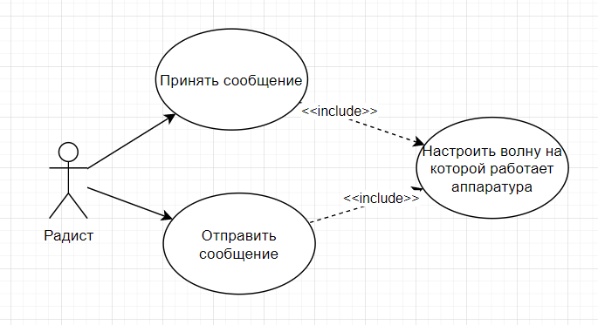

Рисунок 1 – Диаграмма вариантов использования для радиста

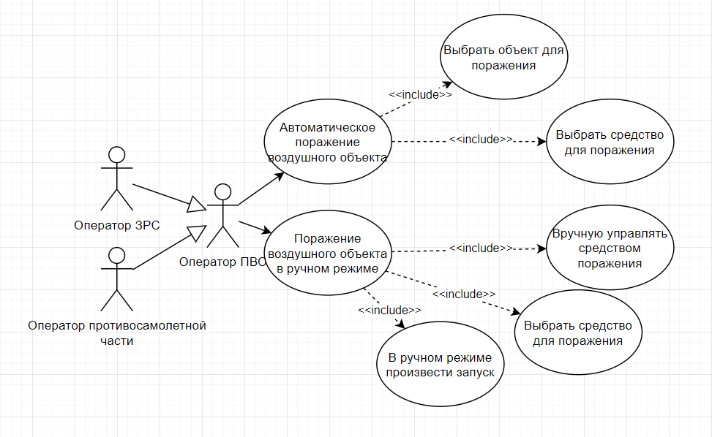

Рисунок 2 – Диаграмма вариантов использования для оператора ПВО

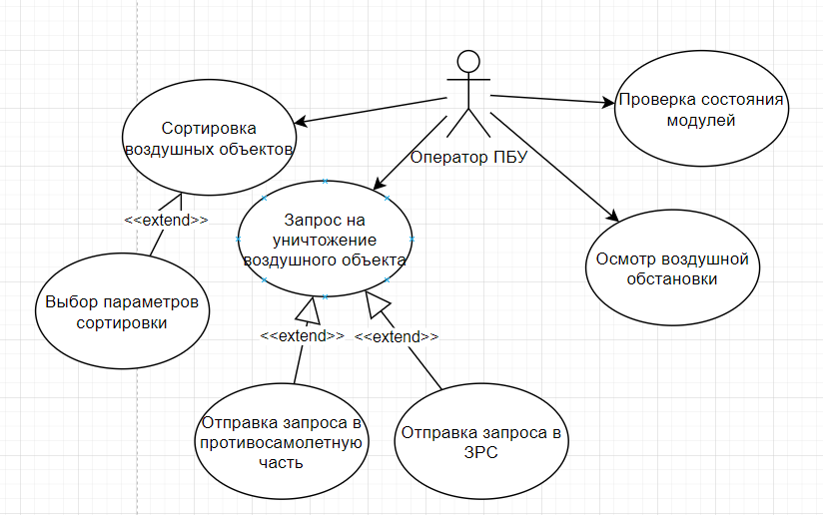

Рисунок 3 – Диаграмма вариантов использования для оператора ПБУ

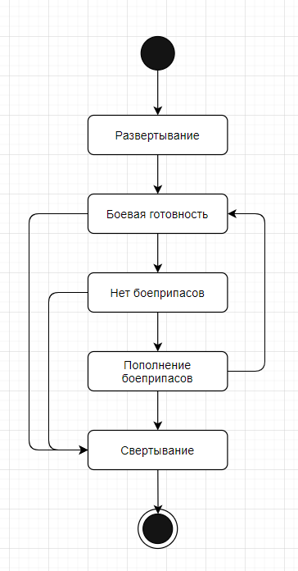

Рисунок 4 – Диаграмма состояний

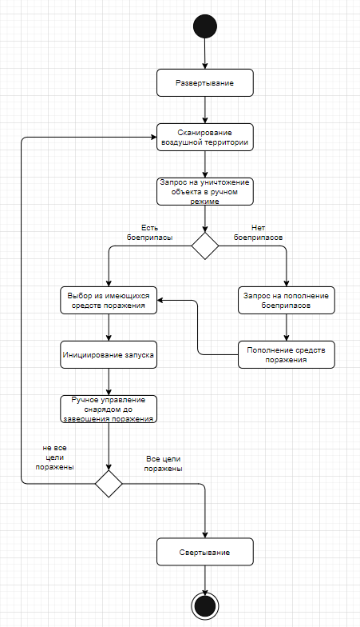

Рисунок 5 – Диаграмма действий

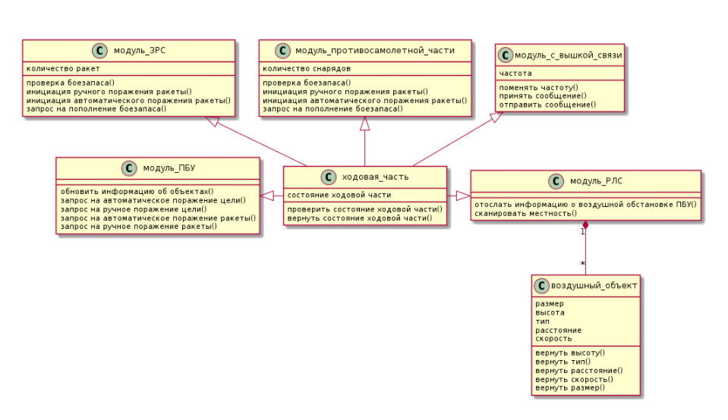

Рисунок 5 - Диаграмма классов